«Физическая активность и здоровье»
- Во время физической активности ускоряется метаболизм, что способствует активному сжиганию жировых клеток.
- Спорт приводит к улучшению состояния иммунной системы и помогает противостоять сезонным простудам и вирусным инфекциям.
- Тренировки на регулярной основе помогают укрепить позвоночник, что способствует здоровой осанке и положительно сказывается на работе внутренних органов.
- Спорт помогает укрепить состояние сердечно-сосудистой системы (если, конечно, у ребёнка нет медицинских противопоказаний на выполнение стандартного комплекса упражнений).
- Эффект от выполнения спортивных упражнений — крепкие кости и улучшенный кислородный обмен в организме.
- Физические упражнения повышают метаболизм клеток и улучшают липидный обмен.
- Грамотная физическая нагрузка помогает успокоиться при стрессовых ситуациях, улучшить сон, а днём — помочь сосредоточиться на важных задачах обучения.
Цели и задачи физкультуры в детском саду:
- развитие физических качеств и укрепление здоровья детей;
- формирование правильной осанки и улучшение координации движений;
- воспитание интереса к занятиям физкультурой и спорту;
- обучение основным двигательным навыкам и упражнениям;
- профилактика заболеваний опорно-двигательного аппарата и сердечно-сосудистой системы;
- развитие коммуникативных навыков и умения работать в команде;
- воспитание уважения к правилам безопасности на занятиях и в повседневной жизни.
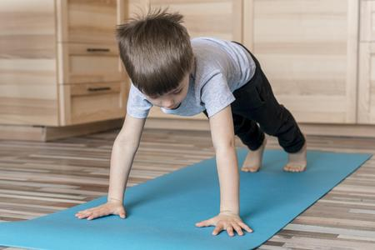
Продолжительность упражнений можно варьировать в зависимости от возраста ребёнка:
- 1-2 года — не больше пяти-восьми минут;
- 3-4 года — 10-15 минут;
- 5-6 лет — 15-20 минут.
Главное на разминке — следить за тем, чтобы дети не перетрудились и не уставали. А перед физическими нагрузками важен разогрев. Лучше всего провести его в таком формате:
- ходьба на месте или по залу;
- бег на месте или по залу;
- махи руками.
Преимущества физкультуры в детском возрасте
Физкультура в детском возрасте имеет множество преимуществ, которые могут помочь детям расти и развиваться здоровым образом.
Вот некоторые из них:
- регулярные занятия физкультурой помогают укрепить иммунитет и защитить детей от различных заболеваний;
- физические упражнения способствуют развитию координации движений, что важно для будущей жизни ребенка;
- постоянные тренировки помогают детям улучшить свою физическую форму, благодаря чему развиваются мышцы и повышается выносливость;
исследования показывают, что ребята, которые занимаются спортом, имеют меньший риск развития сердечно-сосудистых заболеваний и диабета;
- занятия физкультурой часто проводятся в группах, что помогает детям развивать навыки работы в команде и общения со сверстниками;
активный образ жизни способствует выработке эндорфинов, что может улучшить настроение и повысить уровень энергии у детей.
Но важно помнить, что именно воспитатель в детском саду играет важную роль в организации физкультуры. Он должен знать, какие упражнения подходят для разных возрастных групп, и уметь правильно их выполнять. Педагог следит за безопасностью детей во время занятий и помогает им выполнять упражнения правильно.

Инструктор по физической культуре: Тачиева А.М.

